ПРОТОКОЛ
заседания Совета
Общественной палаты городского округа Люберцы

Место проведения: 140000, Московская область, г. Люберцы, Октябрьский пр-т, д. 190
Дата проведения, время проведения: 15 января 2020 года, с 17.00 до 19:00

Присутствовали:

- Ульянов Петр Михайлович – Председатель Общественной палаты городского округа Люберцы;
- Шестаков Андрей Михайлович – Заместитель Председателя Общественной палаты городского округа Люберцы;
- Аболенский Сергей Александрович – Председатель Комиссии по развитию спорта, туризма и формированию здорового образа жизни;
- Беседина Анна Станиславовна – Председатель комиссии по общественному контролю, открытости власти и противодействию коррупции
- Жилина Дина Анатольвна – Председатель Комиссии по ЖКХ, архитектуре, благоустройству территорий, землепользованию и строительству;
- Канчели Елена Сергеевна – председатель Комиссии по социальной политике, делам женщин, семьи, детей и благотворительности Общественной палаты городского округа Люберцы;
- Федорущенко Денис Сергеевич - Председатель Комиссии по молодежной политике, патриотическому воспитанию и развитию добровольческого движения.
- Феоктистова Наталья Львовна – Председатель Комиссии по здравоохранению, трудовым отношениям и качеству жизни граждан;

Повестка дня
- Организация 9 заседания Общественной палаты городского округа Люберцы;
- Разное.

По первому вопросу слушали:
Председателя Общественной палаты городского округа Люберцы Ульянова Петра Михайловича с предложением утвердить проект повестки заседания Совета Общественной палаты городского округа Люберцы.
Голосовали:
«За» - 8, «Против» - 0, «Воздержался» -0
Решили:
Утвердить проект повестки заседания Совета Общественной палаты городского округа Люберцы.

По второму вопросу слушали:
Председателя Общественной палаты городского округа Люберцы Ульянова Петра Михайловича с предложением провести 9 заседание Общественной палаты городского округа Люберцы 06.02.2020 г. в здании администрации городского округа Люберцы, предложил направить вопросы для включения в проект повестки в аппарат Общественной палаты до 27 января 2020 года.
Голосовали:
«За» - 8, «Против» - 0, «Воздержался» -0
Решили:
Поддержать инициативу проведения заседания Общественной палаты городского округа Люберцы 06.02.2020 в здании администрации городского округа Люберцы и направить вопросы для включения в проект повестки в аппарат Общественной палаты до 27 января 2020 года.

Председатель  Общественной палаты городского округа Люберцы | 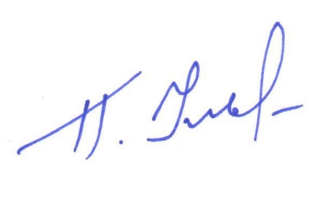 | П.  М П.М. Ульянов

